Карнавальные маски своими руками
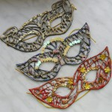Новогодний карнавал является одним из самых ярких и интересных развлекательных мероприятий. В нем с удовольствием принимают участие взрослые и дети. Сейчас вам предстоит узнать, как сделать карнавальную маску своими руками, ведь именно красивая, ажурная маска на глаза поможет сделать ваш образ намного таинственнее и волшебнее.

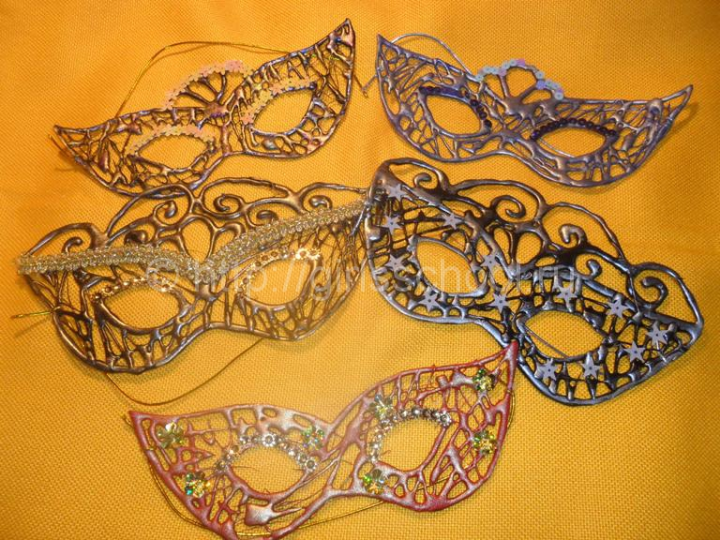
Необходимые материалы и инструменты:
- Силиконовый термопистолет;
- Бумага для выпечки;
- Акриловые краски (черная и «Металлик» бронза);
- Стразы, резинка, блестки.
Порядок выполнения работы:
Выполним шаблон маски. Для этого согнем лист бумаги пополам и нарисуем ее половину.
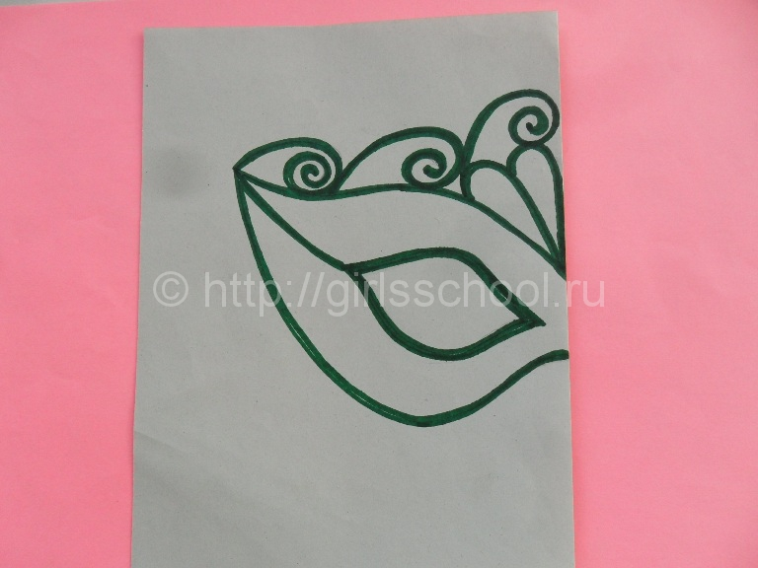
Вторую половину просто обведем, приложив лист к оконному стеклу. У нас получится абсолютно симметричный рисунок.
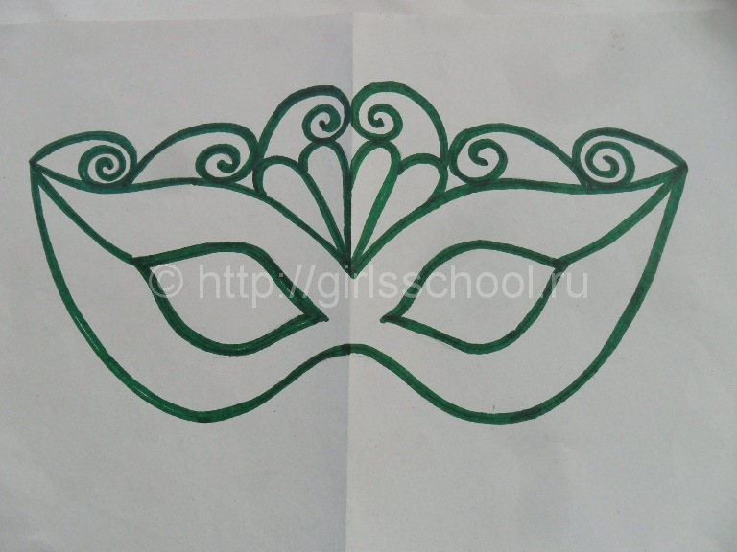
Накроем его отрезком бумаги для выпечки и закрепим с помощью скрепок.
Далее хорошо разогреем Термопистолет и проведем толстую сплошную линию по всем нарисованным контурам. Старайтесь нажимать на рычаг с равным давлением, чтобы толщина линий была одинаковой.
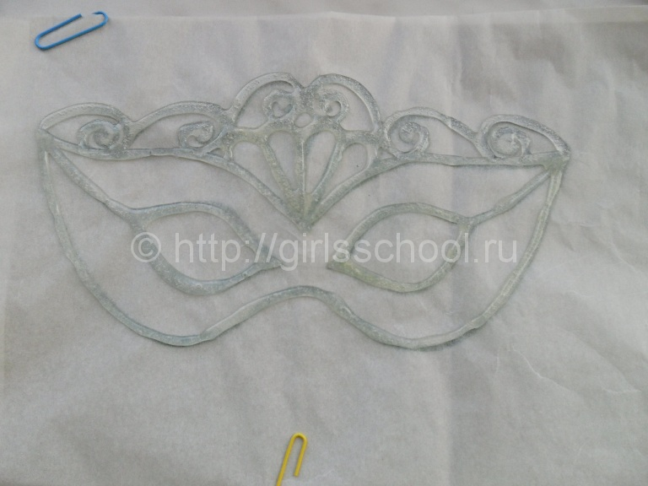
После этого заполняем оставшееся пространство беспорядочными линиями различной толщины. Во время работы старайтесь, чтобы эти линии обязательно пересекали основные контурные. Регулировать толщину выдавливаемого клея можно с помощью изменения силы давления на рычаг термопистолета (для начала потренируйтесь делать различные узоры на отдельном листе бумаги).
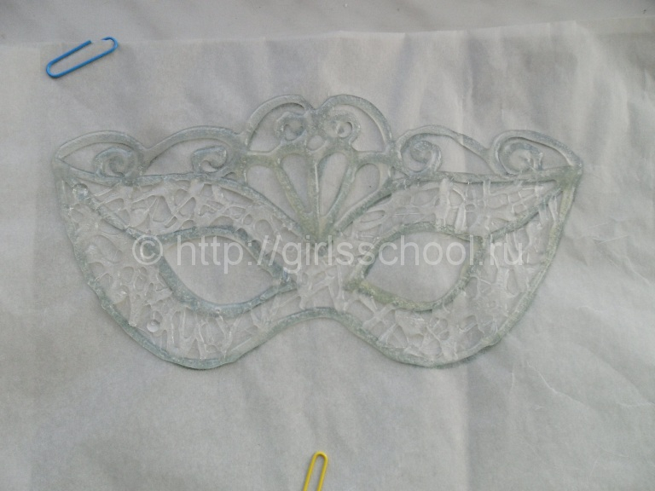
После того, как заготовка затвердеет, она легко снимается с бумаги.
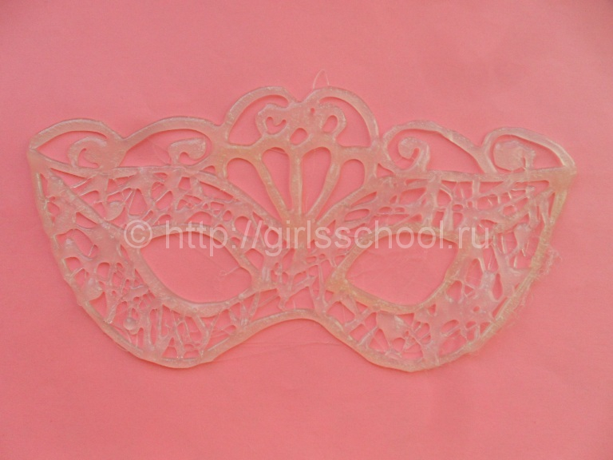
Согласно задуманному цветовому решению, покройте всю поверхность черной акриловой краской (или краской другого цвета).
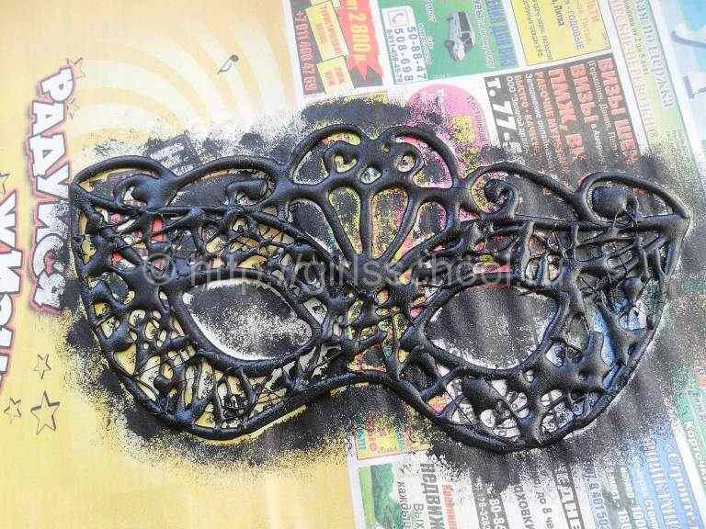
Чтобы выделить все контурные линии, воспользуйтесь акриловой краской «Металлик» бронза (другой цвет).
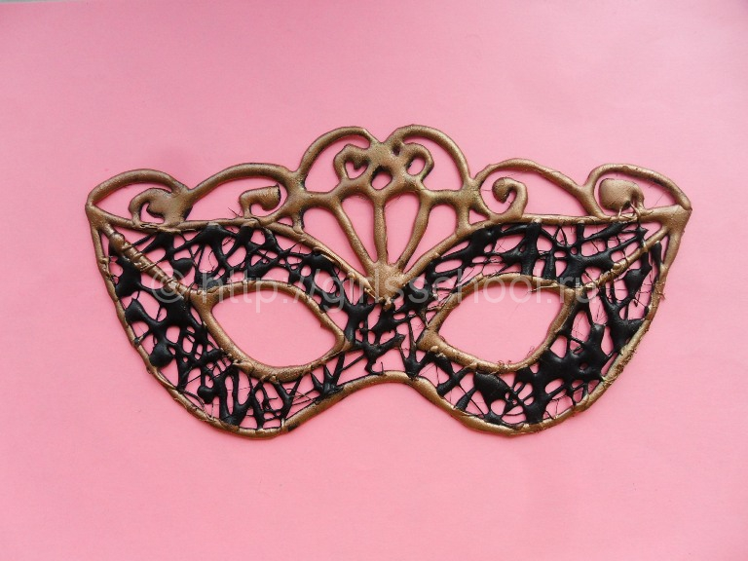
Для украшения маски отлично подойдут всевозможные стразы, бусинки и блестки.
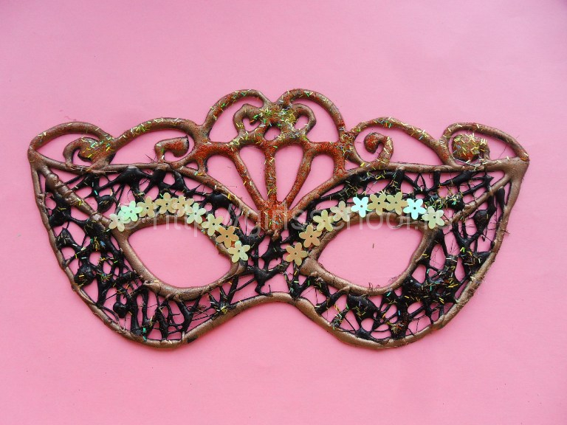
Осталось закрепить резинку и украшение готово.
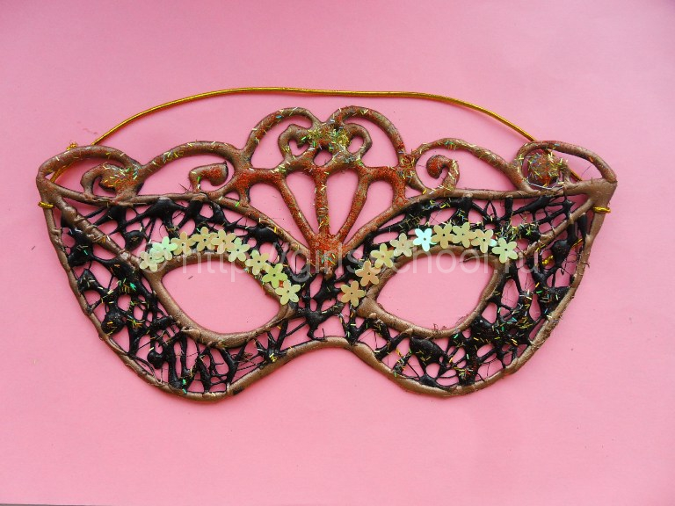
Экспериментируйте, придумывайте новые интересные узоры и цветовые решения — и у вас получатся самые разнообразные маски и другие новогодние поделки.
